
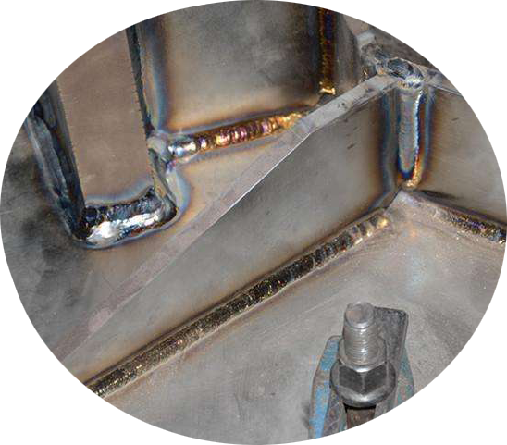
还在为焊缝的抛光而烦恼吗？
焊 缝 抛 光 的 各 种 问 题

人工抛光费时耗力
死角位置无法抛光
有了焊缝抛光机一切都不是问题

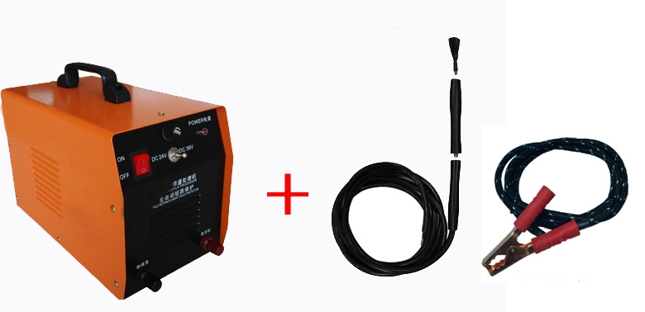

焊缝清洗机介绍

焊缝清洗机是一款专门用于清除不锈钢焊接后所产生的焊斑以及黑色氧化物的设备。在通电的状况下，只需要将毛刷沾上“焊缝抛光液”几秒钟时间即可清除和抛光出很光亮的焊缝。能替代人工的机械打磨，不但效率更快，而且机械打磨不能处理的死角位置也能很轻松的处理。焊缝抛光机具有全自动短路保护、其线路不仅可以自动闭合进行断路保护，并可自动启动，无需再次手动启动。——全程自动开关，仅需手握处理手柄，就像刷油漆一样，对准黑色焊缝道斑点快速来回刷拭，黑色焊斑即刻消失，极大地提高了工作效率。
功率 | 1000W | 使用电压 | AC220V/50HZ
输出电压 | 24~36v | 外形尺寸 | 320×175×240mm

操作方法

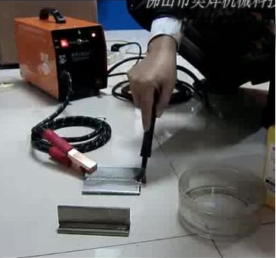

有夹子的线路接设备上的黑色电源输出端，有手柄的线路接设备上的红色电源输出端（不能接反哦，接反了是做不出亮色效果的）。设备有24V和36V的电源输出选择，一般建议只需要用24V的电源输出就可以了。这样沾上“焊缝抛光液”就可以工作了。
抛光效果前后对比

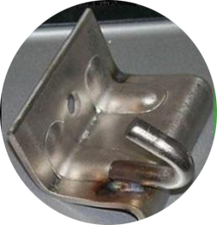
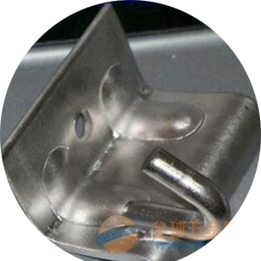
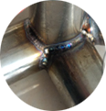
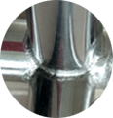
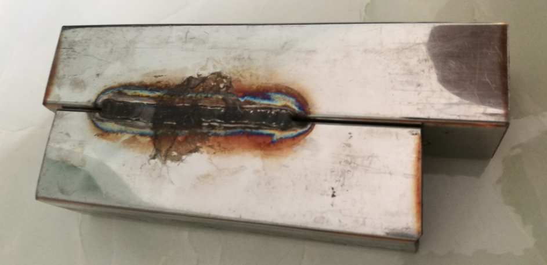
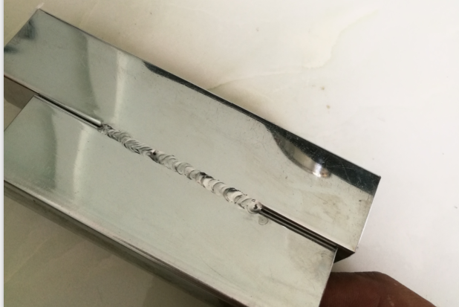

购买重要提醒

- 只能是不锈钢材料的焊缝才适合用焊缝抛光机，比如SUS201、202、303、304、316……和SUS410、420、430……其他材料一律不适用。
- 必须同时购买“焊缝抛光液”才能使用。“焊缝抛光液”和“毛刷”属于消耗品。
- 装箱清单：主件：焊缝处理机1台，地线夹1套，抛光枪1套，包布枪1套。附件：毛刷2个，保险丝3条，电刷布1包。

